2016年湖南信息职业技术学院台球俱乐部

年度工作总结
一、以台球协会为中心、推动健康运动风气
台球协会与望城健英台球城达成友好协议，将其做为“信息学院台球协会活动基地”，召集全院台球爱好者，努力在全院范围内开展台球运动，丰富广大教职工的业余生活。
二、组织台球比赛，努力推进我校台球运动发展
根据湖南信息职业技术学院院工会的有关规定，在全院教职工是宣传和普及台球运动，负责策划、组织举办各种形式的比赛。利用休息时间协会倡议“每天运动一小时”，得到了全体会员的一致认可，会员积极主动地来到活动中心参加活动，全年累计活动时间近100小时。
经过活动开展协会成员的运动技术水平得到了普遍提高并增进了成员之间的团结和友谊。
三、财务情况
截止到目前，台球协会现有会员20余人，参与、组织各种比赛30 余场，参加比赛选手50多人次；每次活动场地费为20元/小时，合计支付场地费2000余元（费用由每次参加活动会员均摊）。用台球运动在我校得到进一步推广，出现了台球协会蓬勃发展的良好势头。台球运动是一项绅士运动，在经费上支出相对较高，如果学院能解决场地及设备相信我们的协会会更加得到广大教职工的认同并参与。
相信在院工会的正确指导下台球协会将会得到更健康壮大的发展，争取明年多与长沙市台球不平较高的学校进行交流学习，提高学院台球协会成员的整体水平，吸纳更多的教职员工的参与。

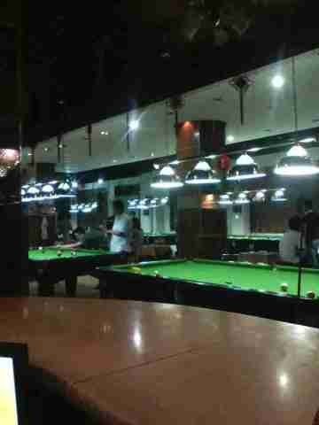
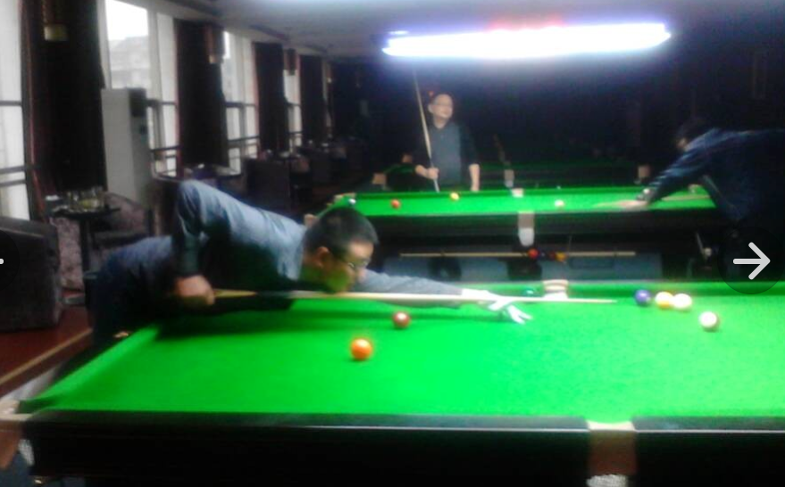
湖南信息职业技术学院
台球协会
2016-12-9

